事業１ 「居場所」

曜日：月曜～金曜 （祝祭日を除く）
時間：１５：００～２０：００
場所：ほっとすぺーす・つき
料金：１日 おとな ３００円（正会員２００円）
こども １００円（１８歳まで）

１日１回のお支払で、営業時間中は出入り自由です。
書籍、飲食物など持込み大歓迎です！
どなたでもほっとする空間で楽しい時間を共有出来るようスタッフ一同心よりお待ちしております
お誘い合わせのうえ、お気軽においでください。
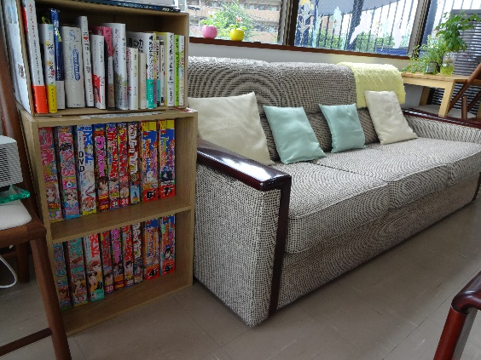

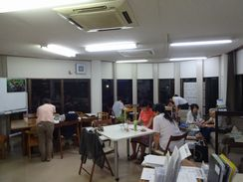

事業２ 「支 援」
１．不登校・ひきこもり
メンタルフレンドのお兄さんお姉さんが不登校の子ども宅を訪問し話を聞いたり、遊んだりして同じ時間を過ごす活動です。
研修や登録はこちらまでご連絡ください。
メンタルフレンド派遣のお申し込みは下記メールアドレスまでご連絡ください。
info@hottospace.com

２．大人の寺子屋
認知症予防ゲームを通じて、いつまでも元気でいられるよう心と身体のゲームをします。
日時：隔週火曜日 詳細はお問い合わせ下さい。
場所：ほっとすぺーす・つき

- 学習支援
居場所にて小中学生の学習支援を行っています。
個別に向き合い、理解する喜びを分かち合います。
日時：毎週火曜 １８：００～２０：００
場所：ほっとすぺーす・つき

事業３ 「講 座」
１．認知行動療法
認知（受取り方や考え方）に働きかけて気持ちを楽にする精神療法（心理療法）の一種です。
考え方のバランスを取ってストレスに上手く対応できる心の状態を目指す取り組みです。
講師：臨床心理士 奥田 朋子氏
日時：毎月第３月曜 １８：３０～２０：００
料金：お一人様５００円（資料・飲物込み）
場所：ほっとすぺーす・つき 回数：全１２回
★認知症治療ではありません。
★一部日程変更の可能性があります。

２．子どもを幸せにするための連続講座
子どもへの理解や、子どもへの関わり方を学び、
ご自分のお子さんや、身の回りの子どもたちを幸せにしてみませんか。
子どもたちの支援対策に繋がるよう様々な立場の方々の参加をお待ちしております。
講師：ｽｸｰﾙ ｿｰｼｬﾙ ﾜｰｶｰ 中島 淳氏
日時：７月～９月(初級)１月～３月(中級)
第３木曜 １８：３０～２０：００
料金：３回連続講座でのお申し込みになります。
会員３０００円、非会員４０００円
（資料・飲物込み）
場所：ほっとすぺーす・つき
回数：全１セット２回

※支援活動や講座に参加を希望される方は
事前にご連絡をお願いします。

ほっとすぺーす・つきは、平成２６年に発足、社会福祉士を中心とした団体で、主に支援を必要としている人への居場所づくりや地域力の向上、子どもの学習支援などの活動に取組んでいます。

会費
- 正会員（議決権あり）
入会金１０００円、年会費２０００円

- 賛助会員（主に法人様向け）
入会金５０００円、年会費５０００円（１口）

金融取引機関
１．千葉銀行 うすい支店 普通預金
番号：３５９２７６４
名義：NPO法人ほっとすぺーす・つき
２．郵貯銀行
記号：１０５３０ 番号：７０９８７１５１
それ以外でのご入金の場合
０２９（ゼロニキュウ）店、
番号：００７３３９３
名義：NPO法人ほっとすぺーす・つき

※寄付金は随時受付中

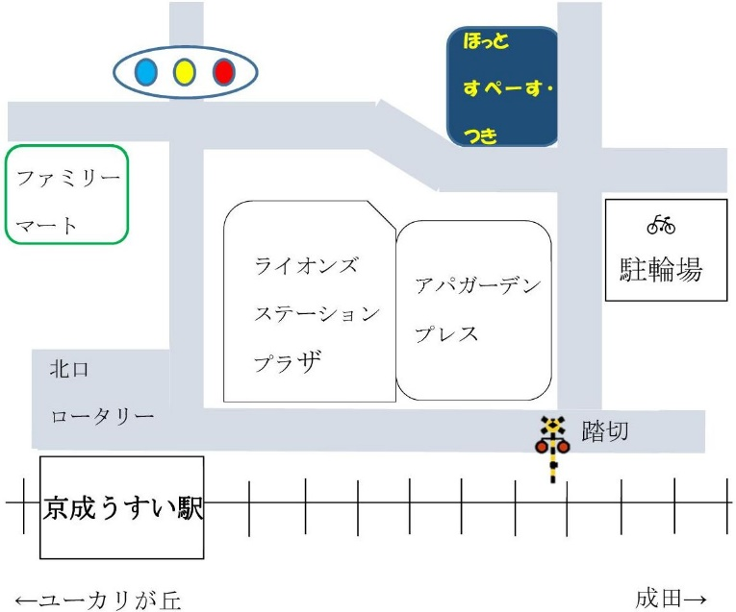

郵便番号 ２８５－０８６４
所在地 千葉県佐倉市稲荷台１－１７－１ ２階
最寄駅 京成臼井駅北口より徒歩約３分
電 話 ０４３－２３５－８００８
ファックス ０４３－２３５－８００８
営業日時 月曜日～金曜日 １５時～２０時
NPO法人
ほっとすぺーす・つき

Eメール info@hottospace.com
Ｈ Ｐ htty://hottospace.com

お車でお越しの場合は、
イオン臼井店 千葉県佐倉市王子台１－２３
をお使いいただくと便利です。
明るく活気がある店内で品揃えが豊富なお店です。
ショッピングも併せてゆっくりお楽しみください。

ご案内

